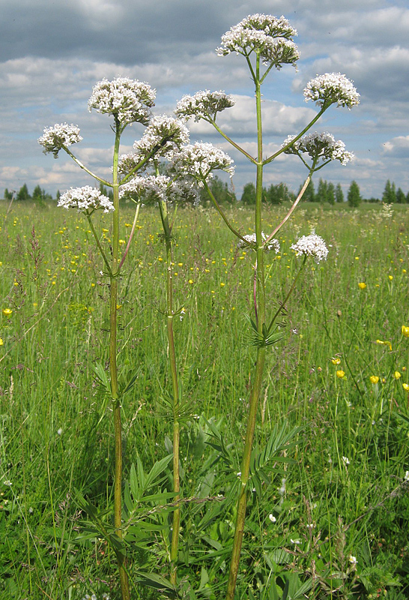
1. Напишите название травы, изображенной на фотографии ___________________________________
2. Вреден ли ожог крапивы?
а да нет
кроме неприятного ощущения ни вреда, ни пользы от неё нет.
3. Что такое синяк обыкновенный?
________________________________________________________________________________
4. В какой цвет окрасится ткань, если её покрасить зверобоем? ________________________________________
5. Что такое трава – мурава? ______________________________________________________________________________________________________________________________________
6. Нарисуйте Козлобородник
бычьеглазовидный.
7. Пили ли Вы когда-нибудь
Иван-чай?
да нет
8. Плели ли Вы когда-нибудь венок
на голову из цветов?
Никогда не плел (а).
Как-то пробовал (а), но ничего интересного в этом нет.
Иногда плету.
Я часто плету венки из цветов

